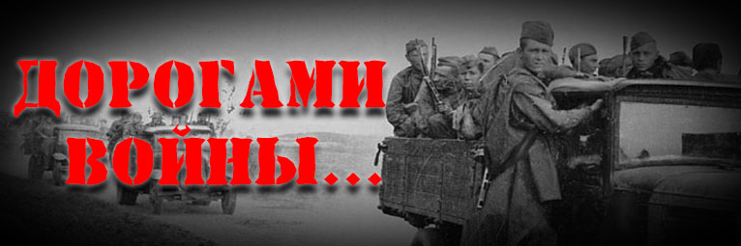

Патриотическая игра - квест

«Пройдем дорогами войны»
Цель:
- совершенствование системы патриотического воспитания в МБОУ"Городковическая СШ", обеспечивающей формирование у учащихся прочных основ патриотического сознания, здорового образа жизни, чувства верности долгу по защите своего Отечества.
Задачи:
- отработка форм и методов игровых и соревновательных воспитательных мероприятий, воспитывающих патриотизм, коллективизм, чувство ответственности за судьбу Отчизны.
- активизация творческого потенциала и познавательной деятельности учащихся школы;
- пропаганда здорового образа жизни и стимулирование интереса обучающихся к систематическим занятиям физической культурой;
- формирование культуры поведения обучающихся, участвующих (присутствующих) на массовых мероприятиях.

Дата проведения: 21 февраля 2019 года.
Место проведения: МБОУ"Городковическая СШ"
Возрастная группа: 1-7 класс

Ход мероприятия.
Песня «Защитники отечества» 7-8 класс
Ведущий 1:
У всех святое право – Отчизну защищать.
А если и придётся, то жизнь свою отдать.
Во времена любые достоин славы тот,
Кто, как зеницу ока, Отчизну бережет.
Сегодня вспомним с вами защитников Руси,
Ведь в нас, живущих ныне, частица их крови!
Ведущий 2:
Здравствуйте, ребята! Каждый человек хранит в памяти какой-то момент своей жизни,
который кажется ему вторым рождением, переломом во всей его дальнейшей судьбе. А Великая Отечественная война – особая дата в судьбе нашего народа.
Ведущий 1:
Я не напрасно беспокоюсь,
Чтоб не забылась та война,
Ведь эта память – наша совесть!
Она, как сила, нам нужна.
Ведущий 2:
Эта война была самой масштабной и кровопролитной в истории человечества.
Ведущий 1:
Все меньше остается ее живых свидетелей.
Ведущий 2: И в наших с вами силах помнить подвиг людей, без отваги и самоотверженности которых, Победа была бы невозможна.
Ведущий 1: Ежегодно, мы участвуем с вами в различных мероприятия посвященных памяти Великой Отечественной войны:
- Блокадный хлеб,
- Битва за Сталинград,
- День памяти и скорби 22 июля,
- Георгиевская ленточка,
Ведущий 2: Чтим память героев Почетным караулом у обелисков нашего села, за которыми ухаживаем и благоустраиваем.
Ведущий 1: Являемся организаторами празднования Великой Победы в нашем селе а это:
- Праздничный концерт,
- Митинг,
- Стена памяти,
- Смотр строевой песни,
- Солдатская каша.
Ведущий 2: И все эти мероприятия проходят благодаря нашим дедам и вашим прадедам которые положили свои жизни за наше светлое будущее
Ведущий 1: А жизней оставленных на полях сражений, в концлагерях Бухенвальда и Освенцима по разным подсчетам 50 миллионов.
Ведущий 2: Это значит 19 230 убитых на один километр.
Ведущий 1: 19 человек на метр земли.
Ведущий 2: 50 миллионов погибших за 1 418 дней.
Ведущий 1: Это значит 35 260 убитых ежедневно.
Ведущий 2: 1 469 человек в час.
Ведущий 1: 24 человека каждую минуту.
Ведущий 1: Мы должны помнить.
Ведущий 2: Помнить, чтобы больше никогда не допустить подобной войны.
Ведущий 1: Сегодня в преддверии праздника 23 февраля, мы подводим итоги месячника по патриотическому воспитанию в нашей школе и активисты Российского движения школьников, решили организовать для вас игру - квест которая называется «Пройдем дорогами войны».
Ведущий 2: Хочу напомнить, что такое квест – это игровое приключение, во время которого, вам нужно пройти череду препятствий и испытаний для достижения цели.
Ведущий 1: Волонтеры из отряда «Горячие сердца» учащиеся 8 класса будут координировать ваше перемещение по «Дороге войны».
Ведущий 2:
Для того чтобы начать нашу игру, каждая команда должна представиться. Команды по очереди выходят на сцену, объявляя (название команды и девиз).

Представление команд.
Ведущий 1:
Прошу капитанов команды получить свои маршрутные лист.
Ведущий 2: Внимание! каждая команда должна пройти по всем этапам военной дороги и выполнить задания, за которые вы получите буквы пороля, и баллы за выполнение дополнительных заданий.
Обратите внимание на правила, которые касаются всей участников квеста
(на экране)
На этапах | Штрафные баллы
Дисциплина | Нарушение дисциплины - 3
Слаженные действия команды | Нарушение - 2
Сам погибай, а товарища выручай | Потеря бойца - 1

На последний этап все команды встречаются в актовом зале для подведения итогов и выявления победителей.
Переходы от станции к станции выполняются по звонку.

(Все приложения в электронном виде)

